Дата: 11.11.2022

Урок: основи здоров’я

Клас: 6-А,Б

Вчитель: Андрєєва Ж.В.

Тема: **«Продукти харчування і здоров’я»**

Потребами, які людина мусить задовольняти передусім, є потреби у воді та їжі. Те, що ми їмо, впливає на наше фізичне, емоційне, інтелектуальне і навіть соціальне благополуччя.

***Робота в зошиті***

1. Наведіть причини, з яких людям необхідно їсти (щоб втамувати голод, нормально розвиватися, отримати задоволення, заряд енергії, підтримати компанію, поспілкуватися, зігрітися, вилікуватися...).

2. Назвіть свої фізичні відчуття, емоції, здатність до навчання та іншої праці, коли ви:

1: страшенно голодні;

2: з’їли надто багато;

3: смачно і в міру поїли.

Від правильного харчування залежить стан здоров’я окремої людини і цілих народів. Ще й нині у деяких африканських країнах люди помирають від голоду. І навпаки, жителі економічно розвинених країн дедалі більше потерпають від так званих «хвороб цивілізації», пов’язаних із переїданням і неправильним харчуванням.

**Вода і поживні речовини**

Організм людини на 75% складається з води і постійно її виводить. Для поновлення запасів води треба щодня випивати 6—8 склянок рідини. Щоб жити, рухатися, рости і розвиватися, людям необхідні поживні речовини вуглеводи, білки, жири, вітаміни і мінеральні речовин.

* *Вуглеводи найкраще забезпечують організм енергією.*
* *Білки (протеїни) є будівельним матеріалом для клітин.*
* *Жири утворюють в організмі запаси, що за необхідності використовуються як додаткове джерело енергії.*
* *Вітаміни і мінеральні речовини важливі для нормальної роботи організму.*

**Поживність і калорійність продуктів харчування**

Важливими характеристиками продуктів є їх харчова та енергетична цінність. Харчова (поживна) цінність - - це співвідношення білків, жирів, вуглеводів, вітамінів та мінеральних речовин, що містяться у 100 г продукту. Людям необхідне збалансоване харчування, яке забезпечує організм усіма поживними речовинами.

***Енергетична цінність (калорійність)****— характеристика, що вказує на енергетичні властивості продукту. Вона вимірюється в калоріях (кал) або кілокалоріях (ккал). Деякі продукти, наприклад цукор, мають високу калорійність і низьку поживну цінність. Інші, навпаки, є низькокалорійними, але такими, що мають високу харчову цінність. Це, наприклад, свіжі овочі, фрукти, морепродукти.*

Якщо людина споживає недостатньо калорій, вона починає втрачати вагу. І навпаки, дуже висока калорійність харчового раціону призводить до збільшення маси тіла. Тому важливо споживати стільки калорій, скільки витрачаєш.

**Калорійність**

* 1 г жирів — 9 ккал
* 1 г білків — 4 ккал
* 1 г вуглеводів — 4 ккал

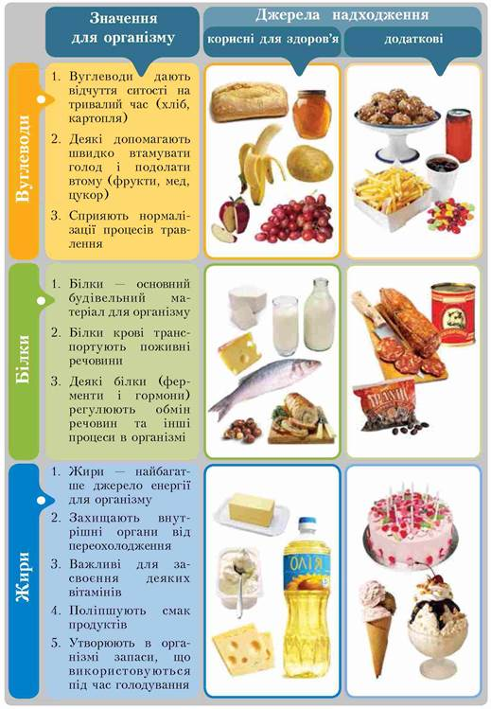

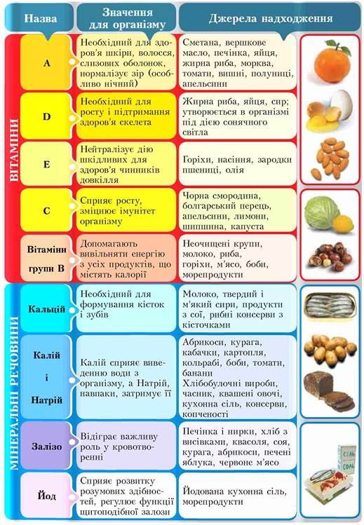

**Особливості харчування підлітків**

У підлітковому віці ти можеш мати особливий апетит. Іноді батьки жартома кажуть: «Наша дитина скоро і нас з’їсть». 1 це не дивно, адже за рік ти виростаєш на 8—10 см, і твій організм потребує щоразу більше їжі. Тому від калорійності, а головне від поживності харчування передусім залежить твоє самопочуття і зовнішній вигляд.

Наприклад, захоплення гамбургерами, чипсами, колою або солодкими напоями може спричинити зайву вагу, прищі, лупу та багато інших проблем. Не думай, що це дрібниці. У деяких країнах саме через масове захоплення такою їжею і напоями ожиріння підлітків стало національною проблемою, що загрожує здоров’ю майбутніх поколінь. Тому у Нью-Йорку (США) з 2003 року ці продукти вилучили з меню всіх шкільних їдалень. А нині така заборона існує і в українських школах.

Особливості харчування залежать і від способу життя. Той, хто у вільний час читає, займається музикою або малюванням, витрачає менше енергії і потребує менше їжі, ніж той, хто полюбляє активний відпочинок спорт, танці або рухливі ігри. Займаючись спортом, слід пам’ятати, що за день треба випивати більшу, ніж зазвичай, кількість води.

**Домашнє завдання:**

Виконайте тестові завдання за посиланням: <https://naurok.com.ua/test/join?gamecode=7469697>

Вкажіть ваше прізвище, ім’я та клас.

Надішліть результат тесту на Human або на електронну адресу – [zhannaandreeva95@ukr.net](mailto:zhannaandreeva95@ukr.net)